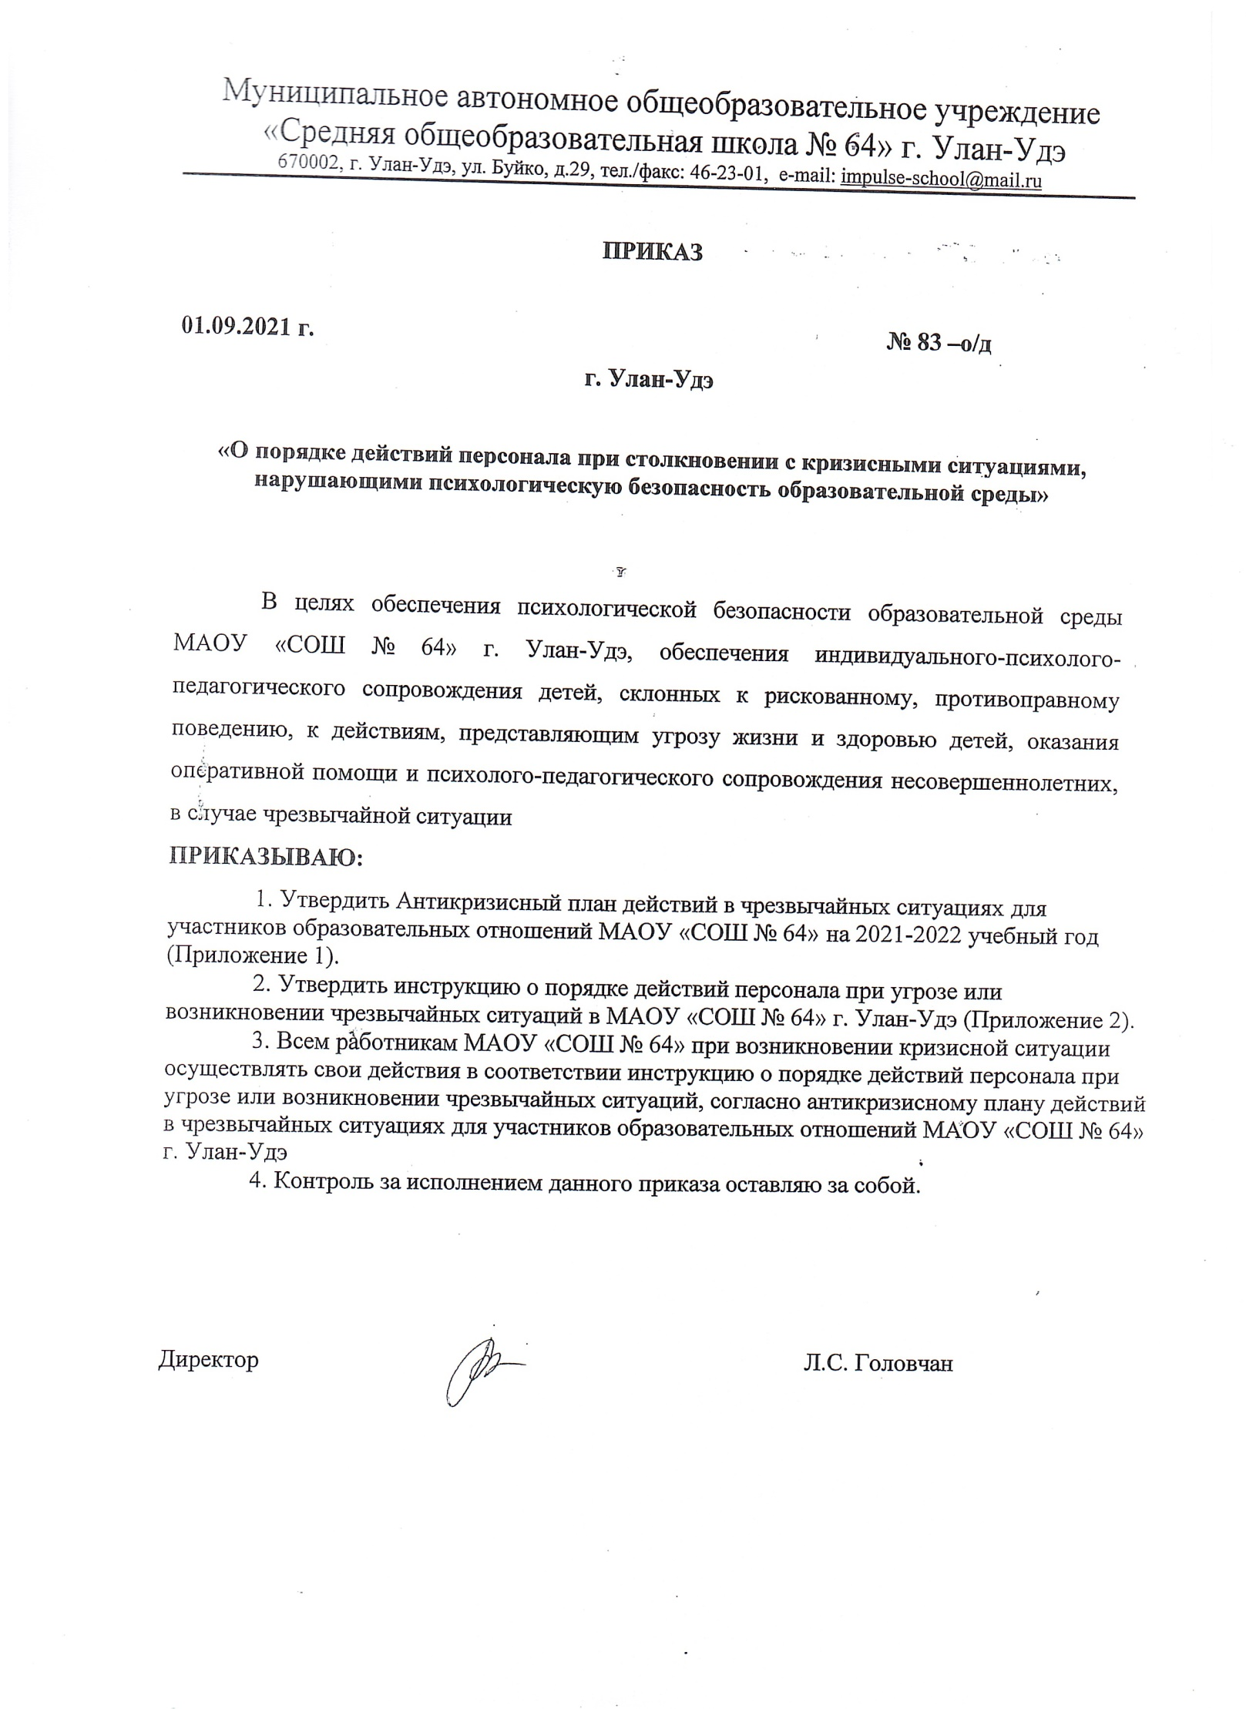

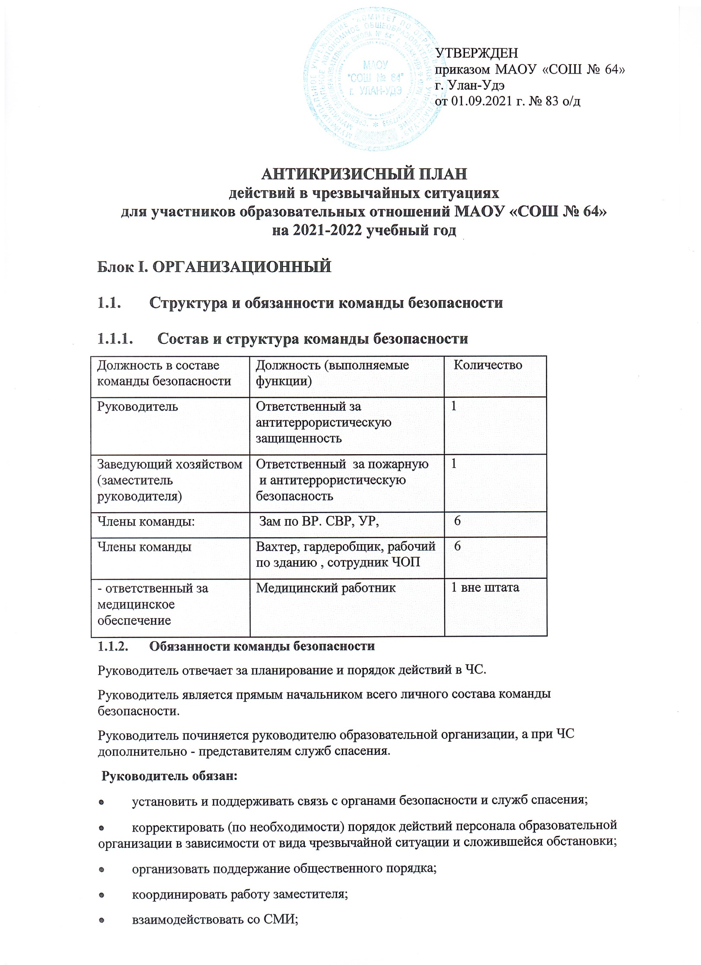

Заместитель руководителя отвечает за взаимодействие с представителями пунктов временного размещения (ПВР), организацию деятельности членов команды безопасности.
Заместитель руководителя подчиняется руководителю команды безопасности, а в случае его отсутствия выполняет его обязанности.
Заместитель руководителя обязан:
• оповестить членов команды о ЧС (по необходимости);
• поддерживать связь с организациями, выделяющими транспорт и места временного размещения;
• руководить работой членов команды безопасности;
• регулировать выстраивать системы коммуникации;
Члены команды ( гардеробщик, вахтер) отвечают за поддержание общественного порядка, организованный выход пострадавших из зоны ЧС.
Члены подчиняются руководителю и заместителю руководителя команды безопасности.
Члены команды( сотрудники ЧОП) обязаны:
• обеспечивать безопасность граждан и поддержание общественного порядка на в зоне ЧС;
• обеспечивать организованный выход эвакуированных и пострадавших на посадку в транспорт или к исходным пунктам маршрутов пешей эвакуации.
Члены команды ( рабочие по зданию) обеспечивают отключение систем электро снабжения, в случае необходимости .
Ответственный за медицинское обеспечение отвечает за своевременное оказание медицинской помощи. Он подчиняется руководителю и заместителю руководителя команды безопасности.
Ответственный за медицинское обеспечение обязан:
• оказывать первую медицинскую помощь пострадавшим;
• организовать доставку тяжело пострадавших в ближайшую медицинскую организацию.
1.2. Календарный план действий персонала при различных видах чрезвычайных ситуаций
При возникновении чрезвычайной ситуации необходимо немедленно прекратить работу и строго следовать алгоритму действий в целях уменьшения последствий возникшей кризисной ситуации.
1.2.1. Вид чрезвычайной ситуации: вооруженное нападение.
Признаки чрезвычайной ситуации: наличие у преступника холодного или огнестрельного оружия.
Алгоритм действий:
Действие* | Время исполнения | Ответственный
Оповестить о ЧС  ( позвонить в службу спасения по телефону 112) | Немедленно (при наличии  возможности) | Первый  обнаруживший ЧС
Сообщить о ЧС ответственному за антитеррористическую защищенность | Немедленно (при наличии  возможности) | Первый  обнаруживший ЧС
Оценить обстановку в зоне ЧС. Доложить о ЧС по схеме оповещения и связи при ЧС | Немедленно при получении сигнала о ЧС | Ответственный за антитеррористическую  защищенность
Проинформировать об опасности ЧС руководителей соседних учреждений | При получении сигнала о ЧС +10 мин. | Дежурный вахтёр/ делопроизводитель
Обеспечить:  -встречу прибывшей службы спасения и медицинской помощи;  -беспрепятственный проход на территорию и в здания сотрудникам службы спасения и медицинской помощи; | По прибытию | Ответственный за антитеррористическую  защищенность
Доложить представителям службы спасения обстановку | По прибытию +1 мин | Ответственный за антитеррористическую  защищенность
Оценить обстановку. При возможности эвакуироваться, помочь эвакуироваться коллегам и обучающимся. При невозможности эвакуироваться: | Немедленно при поступлении сигнала | Технический и  административный  персонал,  преподаватели, не участвующие на момент ЧС в образовательной деятельности
-перейти из открытого помещения (коридор, фойе и т.п.) в закрытое;  -забаррикадировать двери;  -как можно ближе пригнуться к полу, особенно вблизи окон;  -не покидать места укрытия до прибытия службы спасения;  - сообщить руководителю об итогах спасательной операции | Немедленно при поступлении сигнала | Технический и  административный  персонал,  преподаватели, не участвующие на момент ЧС в образовательной деятельности
Сбор в месте работы штаба службы спасения  Следование указаниям руководителя и службы спасения | По прибытию служб +3 мин | Персонал, ответственный за безопасность
Оказать медицинскую помощь пострадавшим в ЧС. Организовать вывоз тяжело пострадавших в ЧС в ближайшее медицинское учреждение | Немедленно после прибытия в ПВР | Медсестра

1.2.2. Вид чрезвычайной ситуации: захват заложников
Признаки чрезвычайной ситуации: ограничение физической свободы одного или нескольких лиц.
Алгоритм действий
Действие | Время исполнения | Ответственный
Оповестить о ЧС (позвонить в орган безопасности по телефону 112) | Немедленно | Первый  обнаруживший ЧС
Сообщить о ЧС ответственному за антитеррористическую защищенность | Немедленно | Первый  обнаруживший ЧС
Оценить обстановку в зоне ЧС. Доложить о ЧС по схеме оповещения и связи при ЧС | Немедленно при получении сигнала о ЧС | Ответственный за антитеррористическую  защищенность
Блокировать место ЧС  Организовать оповещение и эвакуацию персонала, обучающихся и посетителей | При получении сигнала о ЧС+1 мин. | Дежурный вахтер
При обращении террориста вести переговоры (до прибытия органов безопасности) | При поступлении сигнала от террориста | Ответственный за  антитеррористическую  защищенность,  Директор
Проинформировать об опасности ЧС руководителей соседних учреждений | При получении сигнала о ЧС +10  мин. | Специалист по кадрам/ делопроизводитель.
Прекратить занятия. Оценить обстановку. Действовать по плану «а» или «б».  а) При возможности эвакуироваться:  -выстроить детей в организованную группу;  -взять журнал (списки детей);  -встать позади детей и покинуть помещение;  -следовать по пути эвакуации, избегая места захвата заложников;  - привести детей в ближайший ПВР (Пункт временного размещения)  -провести перекличку по журналу (списку);  -доложить о результатах эвакуации директору или, ответственному за антитеррористическую защищенность;  -сообщить родителям (законным представителям) обучающихся о состоянии здоровья их детей;  - организовать оказание индивидуальной помощи | При возникновении ЧС | Классные руководители/ преподаватели
б) Если эвакуироваться невозможно (при захвате в заложники):  -действовать по инструкции (не противоречить террористам, вести себя спокойно и т.д.);  -оказать помощь раненным (при разрешении террориста);  -предотвращать панику (по возможности) | При возникновении ЧС | Технический и  административный  персонал,  преподаватели
- лечь на пол, закрыть голову руками;  - при признаках газовой атаки приложить к носу и рту носовой платок или любую другую ткань или часть одежды | При освобождении | Технический и  административный  персонал, преподаватели
Обеспечить:  -встречу прибывшей службы безопасности и медицинской помощи;  -беспрепятственный проход на территорию и в здания сотрудникам службы безопасности и медицинской помощи; | По прибытию | Ответственный за антитеррористическую  защищенность
Доложить представителям службы безопасности обстановку | По прибытию +1 мин | Ответственный за антитеррористическую  защищенность
Сбор в месте работы штаба службы безопасности. Следование указаниям руководителя и службы безопасности | По прибытию служб +3 мин | Персонал, ответственный за безопасность
Оказать медицинскую помощь пострадавшим в ЧС. Организовать вывоз тяжело пострадавших в ЧС в ближайшее медицинское учреждение | Немедленно после прибытия в ПВР | Мед.работник

1.2.3. Вид чрезвычайной ситуации: обнаружение предмета, похожего на взрывное устройство
Признаки чрезвычайной ситуации: наличие на обнаруженном предмете проводов, веревок, изоляционной ленты; подозрительные звуки, щелчки, тиканье часов.
Алгоритм действий
Действие* | Время исполнения | Ответственный
Сообщить о находке ответственному за антитеррористическую защищенность (тел. ) | Немедленно | Первый  обнаруживший ЧС
Оценить обстановку и полученную информацию | При получении сигнала о ЧС+2 мин. | Ответственный за антитеррористическую  защищенность
Блокировать место ЧС, начать эвакуацию персонала, обучающихся и посетителей | При получении сигнала о ЧС+3 мин. | Дежурный вахтер
Оповестить о ЧС (позвонить в орган безопасности по телефону 112) | При получении сигнала о ЧС+4 мин. | Ответственный за  антитеррористическую  защищенность
Доложить о ЧС по схеме оповещения и связи при ЧС
Проинформировать об опасности ЧС руководителей соседних учреждений | При получении сигнала о ЧС+4 мин. | Специалист по кадрам/ делопроизводитель
Прекратить занятия.  Эвакуироваться:  -выстроить детей в организованную группу;  -взять журнал (списки детей);  -встать позади детей и покинуть помещение;  -следовать по пути эвакуации;  -привести детей в ближайший ПВР;  -провести перекличку по журналу (списку);  -доложить о результатах эвакуации директору, ответственному за антитеррористическую  защищенность;  -сообщить родителям (законным представителям) обучающихся о состоянии здоровья их детей;  -организовать оказание индивидуальной помощи | Немедленно при получении сигнала о ЧС | Педагогические  Работники, классные руководители
Эвакуироваться согласно планам эвакуации, помочь эвакуироваться коллегам и обучающимся | Немедленно при получении сигнала о ЧС | Технический и  административный  персонал,  педагогические работники, не участвующие на момент ЧС в образовательной деятельности
Обеспечить:  -встречу прибывшей службы безопасности и медицинской помощи;  -беспрепятственный проход на  территорию и в здания сотрудникам службы безопасности и медицинской помощи | По прибытию | Ответственный за антитеррористическую  защищенность
Доложить представителям службы безопасности обстановку | По прибытию +1 мин | Ответственный за антитеррористическую защищенность
Если сигнал не подтвержден:
-возобновить образовательную деятельность;  -сообщить о ложной тревоге родителям (законным представителям) обучающихся | При получении сообщения органов безопасности | Преподаватели, классные руководители
Если сигнал не подтвержден возобновить трудовую деятельность | При получении сообщения органов безопасности | Технический и  административный  персонал,  педагогические работники, не участвующие на момент ЧС в образовательной деятельности

1.2.4. Вид чрезвычайной ситуации: пожар
Признаки чрезвычайной ситуации: дым, огонь.
Алгоритм действий
Действие* | Время исполнения | Ответственный
Срабатывание системы пожарной сигнализации, системы оповещения | Немедленно | Первый  обнаруживший ЧС
Оповестить о ЧС (позвонить в пожарную службу по телефону 01 или 112) | Немедленно | Первый  обнаруживший ЧС
Сообщить о ЧС вахтеру или ответственному за пожарную безопасность (тел. --------) | Немедленно | Первый  обнаруживший ЧС
Отключить электроснабжение, открытье запасные выходы | При получении сигнала о ЧС+ 1 мин. | Дежурный вахтер
Оценить обстановку в зоне ЧС. Доложить о ЧС по схеме оповещения и связи при ЧС | При получении сигнала о ЧС+ 1 мин. | Ответственный за  пожарную  безопасность
Прекратить занятия. Оценить обстановку. Действовать по плану «а» или «б».  а) При возможности эвакуироваться: | При получении сигнала о ЧС+ 6 мин. | Педагогические  работники, классные руководители
-отключить электроснабжение;  -закрыть окна (по необходимости;  надеть СИЗ (при наличии);  -выстроить детей в организованную группу;  -взять журнал (списки детей);  -встать позади детей и покинуть помещение;  следовать по пути эвакуации;  - привести детей в зимнее время – в ПВР  -в летнее – вывести на улицу  -провести перекличку по журналу (списку);  -доложить о результатах эвакуации директору, ответственному за пожарную безопасность;  -выполнять указания ответственного за пожарную безопасность | При возникновении ЧС | Преподаватели, классные руководители
б) Если эвакуироваться невозможно:
- найти помещение, в котором нет пожара и его признаков;  -плотно закрыть дверь, подложить под нее вещи;  -оценить наличие эвакуационной лестницы;  -позвонить ответствен-ному за пожарную безопасности и доложить о сложившейся обстановке директору или ответственному за пожарную безопасность; | Немедленно при получении сигнала | Преподаватели, классные руководители
Оценить обстановку. При возможности эвакуироваться, помочь эвакуироваться  коллегам и обучающимся.  При невозможности эвакуироваться:  -найти безопасное место;  -сообщить где находитесь  ответственному за пожарную безопасность;  - дождаться помощи | Немедленно при получении сигнала | Технический и  административный персонал,  педагогические работники, не участвующие на момент ЧС в образовательной деятельности
Осуществлять контроль за проведением эвакуации обучающихся, работников, ценных документов на эвакуационную площадку | При получении сигнала о ЧС+ 6 мин. | Ответственный за  пожарную  безопасность
Обеспечить:  -встречу прибывшей пожарной службы и медицинской помощи;  -беспрепятственный проход на территорию и в здания сотрудникам службы безопасности и медицинской помощи | По прибытию | Ответственный за  пожарную  безопасность
Доложить представителям пожарной службы обстановку | По прибытию +1 мин | Ответственный за  пожарную  безопасность
Оказать медицинскую помощь пострадавшим в ЧС. Организовать вывоз тяжело пострадавших в ЧС в ближайшее медицинское учреждение | Немедленно после прибытия на эвакуационную площадку | Мед работник
* Порядок действий может меняться при сочетании двух и более видов чрезвычайных ситуаций.

